UNIVERSIDAD TÉCNICA FEDERICO SANTA MARIA
DEPARTAMENTO DE INDÚSTRIAS
SANTIAGO – CHILE


LABORATORIO: SQL 1/2

CATALINA JOFRE BRAVIN

https://github.com/CataJB/ICN292-Lab4-Jofre-Catalina-.git
PROFESOR JOSE GONZALEZ
AYUDANTE CATALINA BODALEO
06 de Octubre de 2026

CONSULTA 1:
CODIGO:
SELECT nombre, genero
FROM autores
WHERE pais < > 'Chile' OR pais IS NULL
ORDER BY nombre;
OUTPUT:
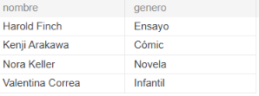

EXPLICACIÓN SOLICITADA:
La comparación <> utilizada devuelve los países distintos de Chile ya que este busca lo distinto al parámetro dado.

CONSULTA 2:
CODIGO:
SELECT titulo, paginas
FROM libros
WHERE paginas BETWEEN 190 AND 220
ORDER BY paginas ASC;

OUTPUT:
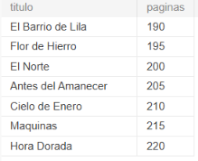

CONSULTA 3:
CODIGO:
SELECT COUNT(*) AS total_libros,
SUM(ejemplares_vendidos) AS suma_ejemplares,
AVG(paginas) AS promedio_paginas,
MIN(anio) AS anio_antiguo,
MAX(ejemplares_vendidos) AS max_ejemplares
FROM libros;

OUTPUT:

CONSULTA 4:
CODIGO:
SELECT DISTINCT genero
FROM autores
ORDER BY genero ASC;

OUTPUT:
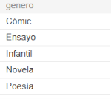

CONSULTA 5:
CODIGO:
SELECT a.nombre, COUNT(l.id_libro) AS libros_2024
FROM autores a
JOIN libros l ON a.id_autor = l.id_autor
WHERE l.anio = 2024
GROUP BY a.id_autor, a.nombre
HAVING COUNT(l.id_libro) > 1
ORDER BY a.nombre;

OUTPUT:
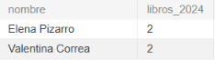

CONSULTA 6:
CODIGO:
SELECT titulo, ejemplares_vendidos
FROM libros
WHERE anio = 2024 AND ejemplares_vendidos > 2000
ORDER BY ejemplares_vendidos DESC
LIMIT 3;

OUTPUT:
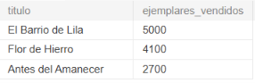

CONSULTA 7:
CODIGO:
-- ver la fila que se va a borrar
SELECT * FROM libros WHERE titulo = 'Papel Mojado';

-- ingresar libro solicitado
INSERT INTO libros (id_autor, id_coleccion, titulo, paginas, ejemplares_vendidos, anio)
VALUES (3, 2, 'Papel Mojado', 260, 50, 2024);

-- quitar que filtra por título
DELETE FROM libros WHERE titulo = 'Papel Mojado';

-- comprobar que ya no está
SELECT * FROM libros WHERE titulo = 'Papel Mojado';

OUTPUT:
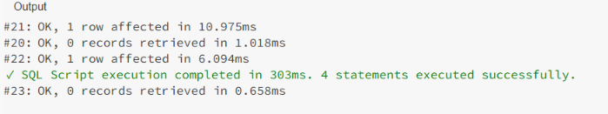

CONSULTA 8:
CODIGO:
-- select previo
SELECT titulo, ejemplares_vendidos
FROM libros
WHERE titulo = 'Cielo de Enero';

-- update + 100
UPDATE libros
SET ejemplares_vendidos = ejemplares_vendidos + 100
WHERE titulo = 'Cielo de Enero';

-- select final
SELECT titulo, ejemplares_vendidos
FROM libros
WHERE titulo = 'Cielo de Enero';

OUTPUT:
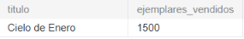
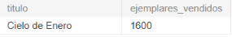

CONSULTA 9:
CODIGO:
SELECT l.titulo AS titulo_libro, c.titulo AS titulo_coleccion, c.fecha_publicacion
FROM libros l
JOIN colecciones c ON l.id_coleccion = c.id_coleccion;

OUTPUT:
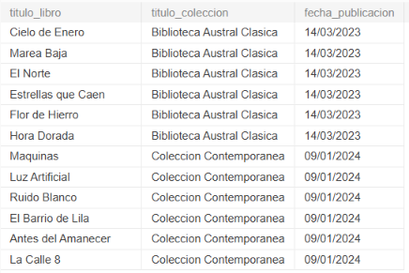

CONSULTA 10:
CODIGO:
-- Parte A
SELECT a.nombre, p.fecha_pago, p.monto
FROM pagos p
JOIN autores a ON p.id_autor = a.id_autor;

-- Parte B
SELECT a.nombre, SUM(p.monto) AS total_pagado
FROM pagos p
JOIN autores a ON p.id_autor = a.id_autor
GROUP BY a.id_autor, a.nombre;

OUTPUT:


